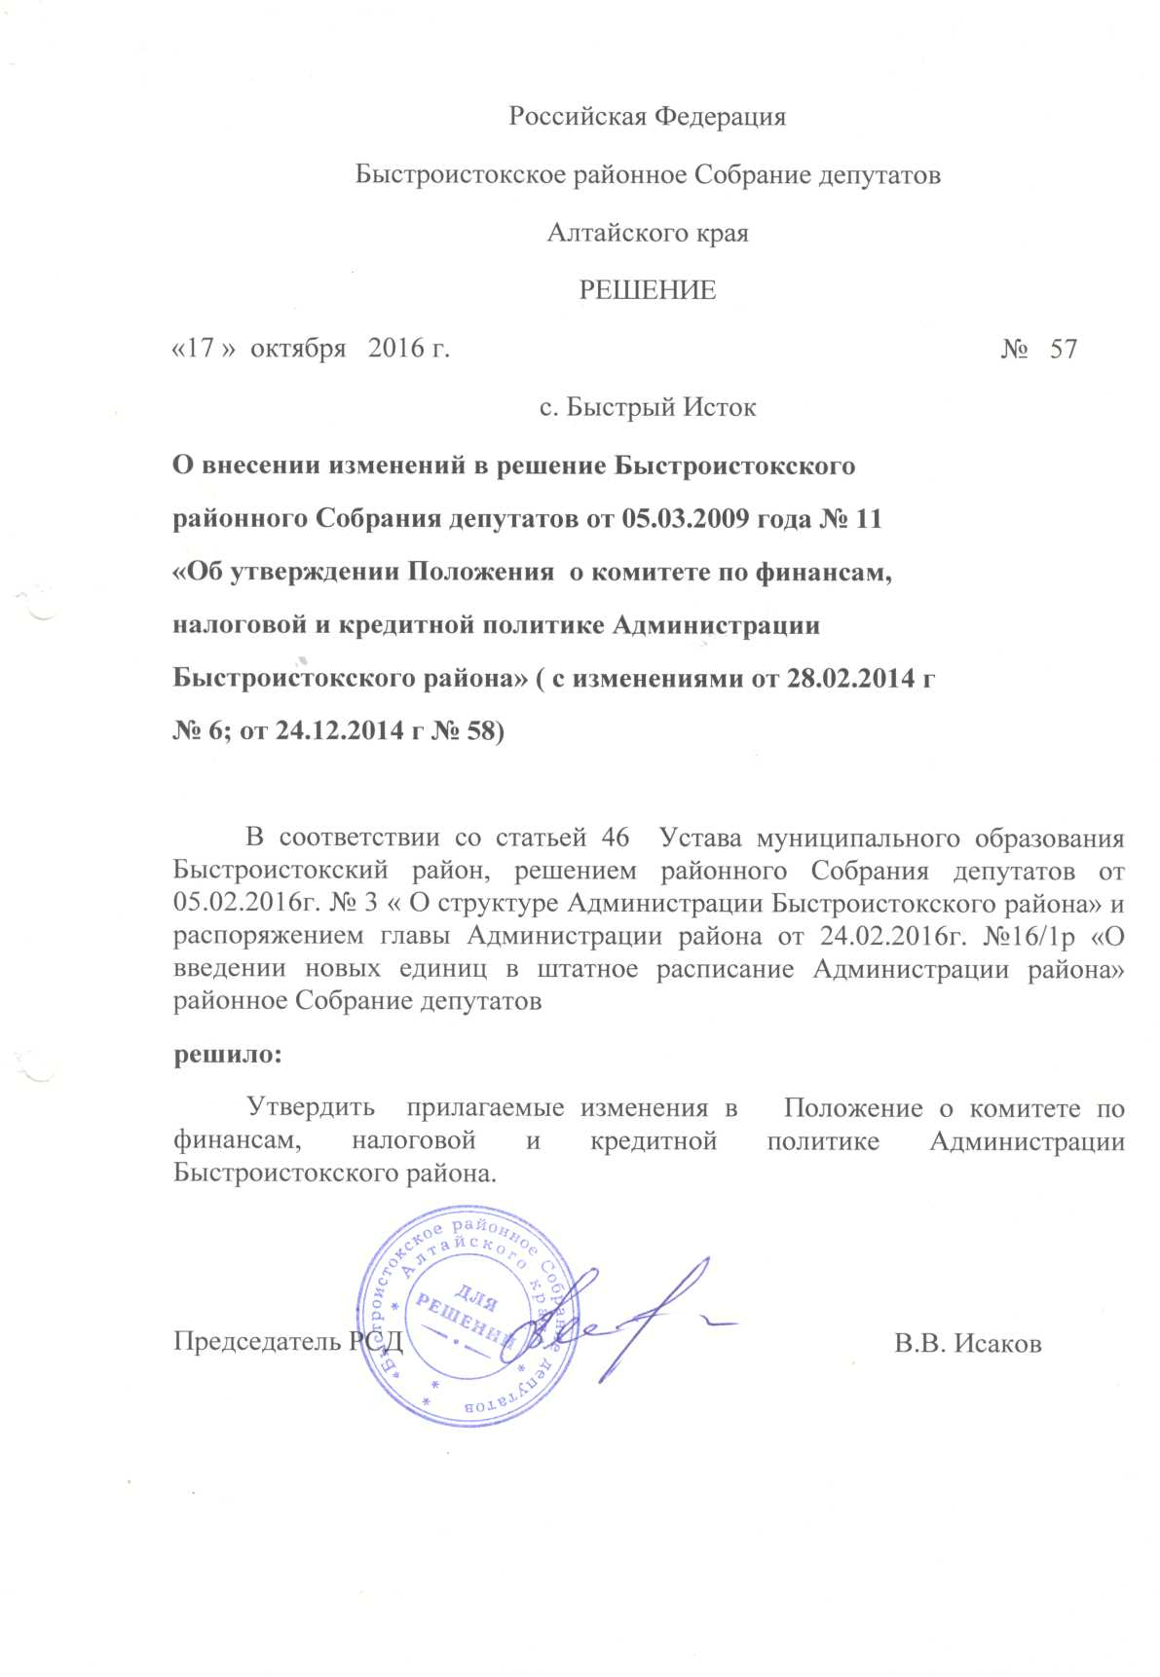

УТВЕРЖДЕНО
решением районного Собрания депутатов от «17» октября 2016 № 57

Изменения
в Положение о комитете по финансам, налоговой и кредитной политике Администрации Быстроистокского района

1.П.1 раздел 1 “Общие положения” изложить в следующей редакции
Комитет по финансам, налоговой и кредитной политике Администрации Быстроистокского района (далее – Комитет) является структурным подразделением Администрации Быстроистокского района, осуществляющим функции по реализации политики в бюджетной, налоговой и кредитной сферах, обеспечению сбалансированности бюджета муниципального образования Быстроистокский район Алтайского края и соблюдению установленных федеральными законами, и законами Алтайского края требований к регулированию бюджетных правоотношений, осуществлению бюджетного процесса, размерам дефицита бюджета, размеру и составу муниципального долга муниципального образования Быстроистокского район Алтайского края, исполнению бюджетных и долговых обязательств муниципального образования Быстроистокского района Алтайского края по внутреннему муниципальному финансовому контролю, контролю за соблюдением законодательства Российской Федерации и иных нормативных правовых актов о контрактной системе в сфере закупок товаров, работ, услуг для обеспечения муниципальных нужд муниципального образования Быстроистокский район Алтайского края.

2.П.6 раздела III Организация деятельности изложить в следующей редакции:
Комитет возглавляет председатель, который назначается на должность главой Администрации Быстроистокского района.
Председатель Комитета должен соответствовать квалификационным требованиям, установленным постановлением Правительства Российской Федерации от 6 ноября 2004 года N 608 "О квалификационных требованиях, предъявляемых к руководителю финансового органа субъекта Российской Федерации и к руководителю финансового органа местной администрации".
Председатель Комитета несет персональную ответственность за выполнение возложенных на Комитет полномочий и реализацию политики в установленной сфере деятельности.

3. П.7 раздела III Организация деятельности:
7. Председатель Комитета.

